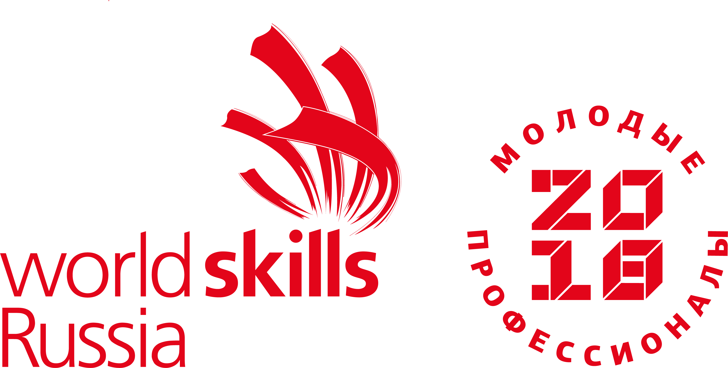

Список экспертов
компетенция
«Ремонт и обслуживание легковых автомобилей»
№ п/п | Ф.И.О. участника | Наименование профессиональной образовательной организации
Компетенция «Ремонт и обслуживание легковых автомобилей»
Масленников Александр Леонидович
Главный эксперт Сертифицированный эксперт
 | Калининский Андрей Николаевич | Государственное автономное профессиональное образовательное учреждение Мурманской области "Мурманский строительный колледж им. Н.Е. Момота"
 | Гусев  Евгений  Сергеевич | Государственное автономное профессиональное образовательное учреждение Мурманской области «Мурманский индустриальный колледж»
 | Суворов  Александр Геннадьевич | Государственное автономное профессиональное образовательное учреждение Мурманской области "Оленегорский горнопромышленный колледж"
 | Склифос  Сергей Всеволодович | Государственное автономное профессиональное образовательное учреждение Мурманской области "Кольский транспортный колледж"
 | Алексеев Александр Сергеевич | Государственное автономное профессиональное учреждение Мурманской области "Печенгский политехнический техникум"
 | Зайцев  Сергей  Николаевич | Государственное автономное профессиональное образовательное учреждение Мурманской области "Полярнозоринский энергетический колледж"

